http://www.cnblogs.com/net168/p/3980068.html
Broadcast就是一个全局监听，主要来实现系统中不同组件之间的通信。由于广播接收器类如果运行较长时间，没有结束，会报错，一般用来通知开启其他组件，有时候也会用来作为传输少量而且发送频率低的数据。
广播，有发送者，有接收者。
发送者：
发送广播相当简单，主要就是建立好一个intent，给他写上action（频道），通过不同的发送方法发出去。之所以说不同的发送方法，是因为发送广播分普通发送、有序发送、粘性发送等发送
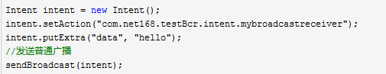
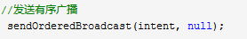
如何写一个好的广播:
这是我对比高德地图的广播和亿联的广播发现的.
高德无论是获取什么样的数据的广播,它的action都是同一个,不同的是它携带的各种不同的Extra.比如需要系统提供陀螺仪数据,它携带的IntExtra的KEY_TYPE键(代表广播类型)的值为10019(代表此时是高德需要惯性导航数据的时候,而不是才进导航或是退出导航),只有当KEY_TYPE=10019时,再判断携带的IntExtra的EXTRA_STATE键的值,是0(表示系统可以绑定到导航服务),是2(表示系统应该解除绑定),是49(表示此时可以向导航发送数据)

而亿联的广播,还是采用简单的不同action的形式,这样广播接收器端就需要用IntentFilter.addaction()来添加各种不同action才能接受到广播.而高德的只需要监听一个action,再判断携带的值即可.从接收端的代码编写来说,高德的方式要好很多

接收者（动态）：
先写个接受者，继承BroadcastReceiver类（广播接收类），实现onReceive方法。在方法里，对传入intent进行过滤匹配
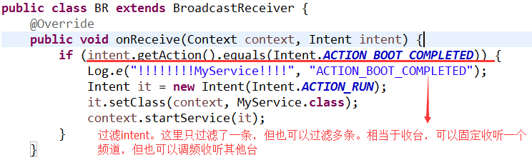
也可以简单点，直接new一个BroadcastReceiver类
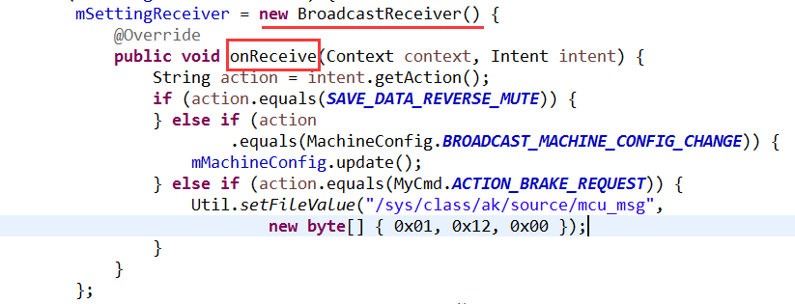
前面自建的接收类，就相当于一个接收广播的设备，这个设备是管接收广播，对于使用者，没做要求，即有需要收听该电台的人，都可使用这个设备。那使用的人要用这个广播，就需要拿到使用的资格了。所以，要使用该广播接收类的activity或其他，需在先注册该接收类。
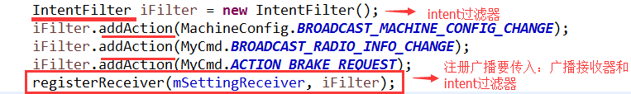
这里intent过滤器过滤的intent正好和BroadcastReceiver中需要匹配的intent的action一模一样，是否显得多余？既然我在广播接收器中去过滤了，干嘛还需要intentfiler也去过滤道？我的理解，intentfilter，相当于限制表，广电总局，有的境外小广播不和谐，是不能收听的，要做限制。其实功能是一样的,只要有一处做了过滤就行了。
3、动态注册的广播，要注意取消注册，一般在onDesttroy()和onPause()中unregisterReceiver();

接收者（静态）：
动态灵活，但有个缺陷，必须程序启动后，才能监听，这时需要静态广播接收。
同样，先写个接受者，继承BroadcastReceiver类（广播接收类），实现onReceive方法。
不同了，不用registerReceiver()在代码中注册了，在AndroidManifest.xml中的<application>标签下，写<receiver>标签。
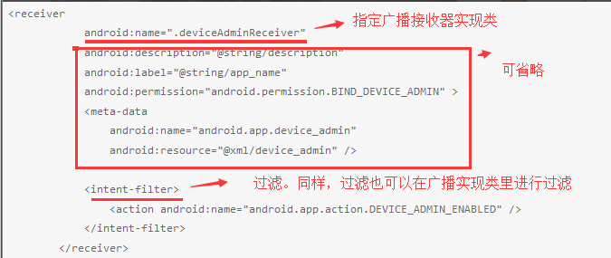

注意：
当Intent传的目标activity是非默认启动模式时，intent的值会无法获得，这时需实现onNewIntent方法
当静态广播接收器是某个类的内部类时，在注册静态广播时，首先要保证这个广播是static型，AndroidManifest.xml中定义name时，内部类的分割符是$。例如：com.jtd.service.Service$InsideService或者utils.BS$UpanBS
在广播中绑定服务，不能用onReceive提供的context，用context.getApplicationContext()。例如：
public void onReceive(Context context, Intent intent) { mAKService = MyServiceBinder.createBinder(context.getApplicationContext(), MyCmd.SOURCE_GPS, mHandler); }
给广播设置优先级。Xml中 <intent-filter android:priority="1000" >，负的int最大值~int最大值，数值越大优先级越高。代码中通过调用IntentFilter对象的setPriority设置
静态注册时,记得接收器,必须要有个默认的构造方法

adb模拟发送广播:
adb shell am broadcast -a 广播的action --ei key1 123 --es key2 “abc”(测试发现带不带双引号,都不影响)

当adb模拟发送返回
Broadcasting: Intent { act=XXXX (has extras) }
表示广播已存在,其实不算太重要的信息,如果实在不得好,重启下就好

当发现模拟的广播没结果,或结果不合预期,请仔细检查模拟广播命令的action key 参数是否和接收器一一对应,或者字符串参数中带有空格 和 中文标点符号什么的

通过广播启动另一个应用的activity

注意：***安卓8.0后屏蔽了静态广播隐式action启动方式，来避免流氓应用接受到系统action来自启动。静态广播依然可用，只是要定向。而且,AndroidManifest中要设置android:exported="true"属性或添加<intent-filter>.动态注册的广播,不收影响

发送广播时，要用ComponentName来指定包名。
//获取 Intent 对象
Intent intent = new Intent();
//使用隐式意图,为intent添加指定的广播事件类型
intent.setAction("x.xx.xxx.xxx");
//该方式适用:给其他应用的广播接收者发送消息（指定应用的包名、指定类的全类名）
intent.setComponent(new ComponentName("包名", "包名.MyBroadcastReceiver"));
intent.setClassName("包名", "包名.MyBroadcastReceiver");
//发送广播
sendBroadcast(intent);
————————————————
版权声明：本文为CSDN博主「飞驰于你」的原创文章，遵循 CC 4.0 BY-SA 版权协议，转载请附上原文出处链接及本声明。
原文链接：https://blog.csdn.net/zhang33565417/article/details/102794445
使用shell来发送广播：
adb shell am broadcast -n com.example.pjltest2/com.example.pjltest2.pjlRecevier

网上有种骚操作,通过查询源码:
frameworks/base/services/core/java/com/android/server/am/BroadcastQueue.java
发现限制隐式广播启动静态广播接收器的原因,在1275行
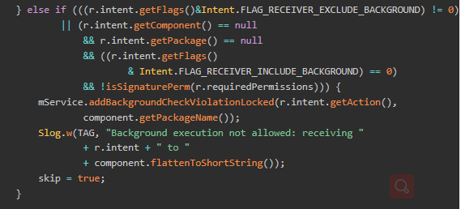
代码中,skip变量是用来标志是否跳过.
其中r.intent.getFlags() & Intent.FLAG_RECEIVER_INCLUDE_BACKGROUND) == 0,只有不为0,才不会skip=true,而Intent.FLAG_RECEIVER_INCLUDE_BACKGROUND的值是
所以我们发送广播时携带intent.addFlags(0x01000000); 即能让广播突破隐式广播限制。

